Prénom : _______________________________ Date : _________________

SEANCE N°4 L’AIR
Problème posé
Première expérience
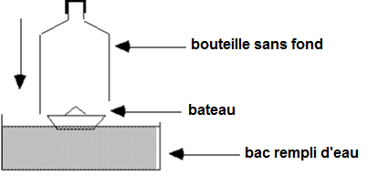
Que fera le bateau quand on enfonce la bouteille dans l’eau?
Ce que je pense

Nous expérimentons
Nos observations | Notre dessin de l’expérience

J’explique ce qui s’est passé

La conclusion de la classe

